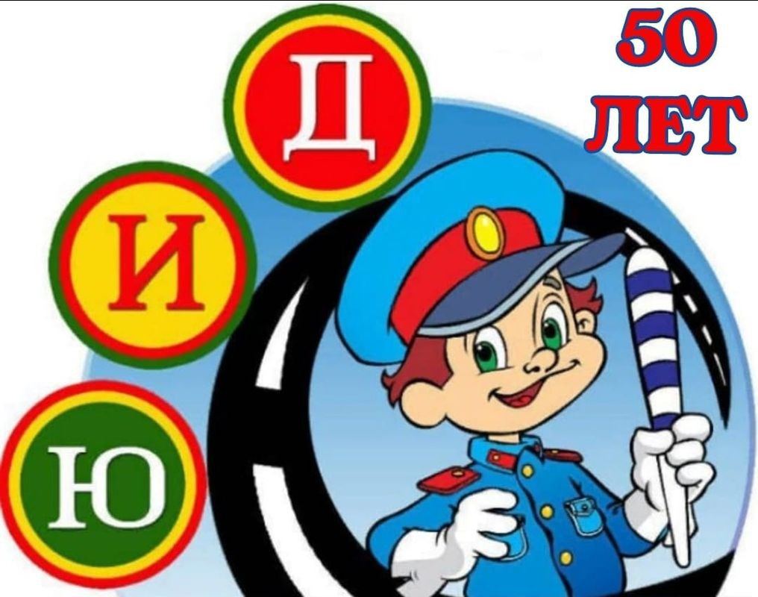

Сценарий выступления
агитбригады в муниципальном фестивале отрядов юных инспекторов движения

Пояснительная записка
Мы живём в такое время, когда из года в год наблюдаем стремительный рост числа автотранспорта. Большой поток автомашин перевозят огромное количество грузов и пассажиров. К сожаленью, на наших дорогах нередко создаются аварийные ситуации, где виновниками являются как водители, так и пешеходы, среди которых есть дети. Поэтому проблема детского дорожно-транспортного травматизма по-прежнему сохраняет свою актуальность.
Сознательное отношение к Правилам дорожного движения с раннего возраста у детей должно стать нормой поведения. Изучение Правил дорожного движения существенно расширяют возможность воспитания грамотного пешехода и позволяет значительно уменьшить дорожно-транспортный травматизм среди детей и подростков.
В разработке сценария значительное место уделяется умению «быть внимательным на дороге» и умению соблюдать Законы безопасности дорожного движения.
Цель данного сценария- повторение и закрепление знаний правил дорожного движения.
Актуальность данной работы состоит в необходимости соблюдения правил дорожного движения в свете участившихся случаев, приводящих к гибели людей. Отряд юных инспекторов движения – это творческое объединение школьников, которые пропагандируют правила дорожного движения среди учащихся школы.
Цели:
пропаганда соблюдения ПДД;
профилактика детского дорожно-транспортного травматизма;
воспитание законопослушных участников дорожного движения;
Задачи:
закрепление знаний Правил дорожного движения и умений, необходимых детям, для обеспечения собственной безопасности на дорогах;
привлечение детей к деятельности отрядов ЮИД;
профилактика правонарушений с участием детей;
Мотивация:
пропаганда здорового образа жизни, популяризация деятельности отрядов юных инспекторов дорожного движения.
Тема: конкурс юных инспекторов движения

- Действующие лица
Оспенко Карина, Сильванович Наташа, Чуприненко Дима, Воробьёва Юля, Захаров Артём, Шаляпин Вова.

Реквизит:
- Дорожные знаки
- Светофор
- Майки с эмблемами
- Костюм Красной шапочки
- Зелёные галстуки
Используемые фонограммы.
- Музыка из сказки «Красная шапочка»
- Песня «Маленькие дети»
- Песня «Да здравствует сюрприз»
- Песня «Дорогою добра»
- Песня финальная

Сценарий

1. Выход (песня)
- Наш школьный отряд Иткульской школы «Дорожный патруль» - (Вместе)
Мы рады сегодня приветствовать вас!
- Состоит он из ребят,
Что дорожную науку
Свято чтут и берегут,
- Ведь ЮИДом нас зовут!
- Мы инспектора движенья!
Заявляем мы всерьёз,
Что найдём ответ толковый
На серьёзнейший вопрос!
- Мы уже немало можем!
Всем подскажем! Всем поможем!
2.Музыка из сказки «Красная Шапочка»
Красная Шапочка:
К бабушке своей я спешу с пирожками,
В городе теперь поселилась она.
Там её дом с девятью этажами,
Ждёт меня и сидит у окна.
Как интересно устроили город:
Сколько рисунков стоит вдоль дорог.
А вы кто, ребята? Зачем здесь стоите?
К бабуле пройти мне помогите.
1. Мы юные инспекторы дорог!
2. Сокращенно ЮИД
Красная Шапочка:
А что такое этот ваш ЮИД?
3. Что такое наш ЮИД?
И о чем он говорит?
Надо срочно показать!
Надо срочно рассказать!
4. Наш отряд - «Высший класс».
Нет дружней на свете нас,
ПДД всем разъясняем
ГИБДД мы помогаем.
5. Если б каждый из ребят
К нам вступил в ЮИД отряд,
Не было бы больше нарушителей
Среди пешеходов и водителей!

3.Песня «Маленькие дети»
Над нами солнце светит,
Горит зелёный свет.
Команда есть на свете,
ЮИДу много лет.
ЮИД нам дарит радость,
С ним выбираем путь
Все правила движения
Мы знаем наизусть

Красная Шапочка: Кто же это придумал такое название ЮИД?

- Ну что ребята, немного из истории?
- Отряды юных инспекторов движения были созданы по инициативе начальника главного управления ГАИ МВД СССР В.В.Лукьянова и госавтоинспектора МВД СССР Л.Н. Овчаренко
- 6 марта 1973 года было принято Постановление «О создании отрядов юных инспекторов движения».
- ЮИДовскому движению 50 лет. За эти годы благодаря участию в отрядах юных инспекторов движения тысячи ребят получили первичные навыки дорожной безопасности.

- Среди суматохи явлений,
Смены веков и поколений
Заметит каждый, без сомненья,
У ЮИДа день рожденья!
Песня « Да здравствует сюрприз»
ЮИД, ЮИД да здравствует ЮИД

Красная Шапочка: Это очень интересно. А мне можно к вам?

- Конечно можно.
- А ты знаешь правила дорожного движения?
- Соблюдаешь все без исключения?
Красная Шапочка:
Разве это важно?
Как мне добраться к бабуле быстрее?
Кто мне поможет? Кто здесь смелее?
Дорогу короткую мне покажите
Как ее выбрать, мне помогите.

4.Песня «Дорогою добра»
Спроси у жизни строгой
Какой идти дорогой?
И как нам в безопасный путь
Отправиться с утра
Припев: Иди по знакам следом
Ведь этот путь изведан,
Иди дорогой ПДД,
Дорогою добра! (припев 2 раза)

Красная Шапочка: Правила пусть водители соблюдают, а я быстренько пробегу, меня даже не заметят.

1.Правила движения нужны нам без сомнения
2.Правила дорожные, они совсем не сложные
3.Пешеходу
4.И водителю
5.Супер гонщику,
1.Любителю
2.Скутеристу
3. И таксисту
4. Даже велосипедисту!
Красная Шапочка: Правила, правила
Ну зачем они нужны?
Все пустые разговоры…
Для кого они важны?
Наш город небольшой, и машин немного.
Где хочу – перехожу я свою дорогу.
Ну, а если красный свет?
Ждать? Стоять?
Терпенья нет!
1. Если хочешь с нами вместе
Помогать ГИБДД
Нужно выучить на 5
Все законы ПДД

Красная Шапочка: Хорошо, я согласна. Давайте свои законы. Все запишу, выучу.

Светофор
1. Нужно правила движения
Выполнять без возражения.
Нужно слушаться без спора
Указаний светофора.

2. Всем давно нам стало ясно:
На светофоре красный свет!
Постой – дороги дальше нет.
3. Зажегся желтый – стой опять.
Нельзя на желтый свет шагать.
4. А коль зеленый свет горит –
Тебе без слов он говорит:
Налево, вправо посмотри –
Стоят машины? Путь открыт!

1. Ну что, теперь – то поняла что такое светофор?
Красная Шапочка:
Ну…наверное да.
2.А давай мы тебя проверим.
Красный свет?
Красная Шапочка: Дороги нет.
3. Желтый…
Красная Шапочка: Будь готов к пути.
4. А зеленый свет?
Красная Шапочка: Иди.
5. Какая ты молодец! Все на лету схватываешь!
Красная Шапочка: Еще…еще расскажите мне о правилах дорожного движения.

1. Да, важен светофор, однако,
Один он, без дорожных знаков
Не сможет справиться никак.
Да-да, любой дорожный знак
Нам информацию дает,
Что впереди, друзья, нас ждет!

2. На дороге знак стоит,
Строгим тоном говорит:
Сюда машинам не подъехать!
Запрещается проехать!
3.Эй, водитель, осторожно.
Ехать быстро не возможно!
Знают люди все на свете -
В этом месте ходят дети.

4.Вот он знак, таких не много:
Это главная дорога!
Ели едешь ты по ней,
Всех становишься главней
И тебе, как будто Богу
Уступают все дорогу!
- Всем знакомые полоски
Знают дети, знает взрослый,
На ту сторону ведет
Пешеходный переход.

1. И последнее, что ты должна запомнить
2. Умей вовремя сказать стоп!

1.«СТОП!» - говорят знаки
2.«СТОП!» и ваше здоровье и жизнь будут в безопасности.
3.СТОП! – когда вы решили идти на красный свет светофора.
4.СТОП! – когда перебегаете улицу перед близко идущим транспортом.
5.СТОП! – когда превращаете проезжую часть в игровое поле.
1. Молодец, ты очень способная ученица. Мы принимаем тебя в наш отряд ЮИД «Дорожный патруль»
Красная Шапочка: Если у вас сегодня юбилей, можно я поздравлю всех
ВСЕ: Конечно

5. Песня финальная
Все сегодня проснулись так рано,
И с утра улыбаются странно,
Ведь сегодня особенный праздничный день!

Будем петь, танцевать, веселиться,
Поздравлять всем знакомые лица
Принимать поздравления от близких друзей.

Это день рождения
Повод для веселья,
Подарки, поздравления,
Гуляем ты и я
Ла - ла - ла - ла - ла
В День Рождения!

Все: «Мы соблюдаем ПДД, соблюдай и ты!».

Заключение
В ходе проведения этого внеклассного мероприятия у детей расширяются представления об окружающей дорожной среде и правилах дорожного движения, формируются навыки спокойного, уверенного, культурного и безопасного поведения в дорожно-транспортной среде. Особое место в сценарии уделено и наглядно показано типичным и частым нарушениям правил дорожного движения среди подростков и детей.
Если сегодня мы сможем научить наших детей к беспрекословному соблюдению правил дорожного движения, то в будущем гораздо меньше станет водителей-нарушителей.
Дорожное движение едино для всех-для детей и для взрослых. А значит Правила дорожного движения также для всех едины.

Список используемой литературы:
- А. М. Якупов «Безопасность на улицах и дорогах» - методическое пособие для учителя.
- Ковалько В.И. «Игровой модульный курс по ПДД или школьник вышел на улицу: 1-4 классы». – М.; ВАКО, 2004. (Мастерская учителя).
- А. Усачёв «Правила дорожного движения для младшего школьного возраста».
- Правила дорожного движения Российской Федерации (свод правил и иллюстраций).

